Ex1.1

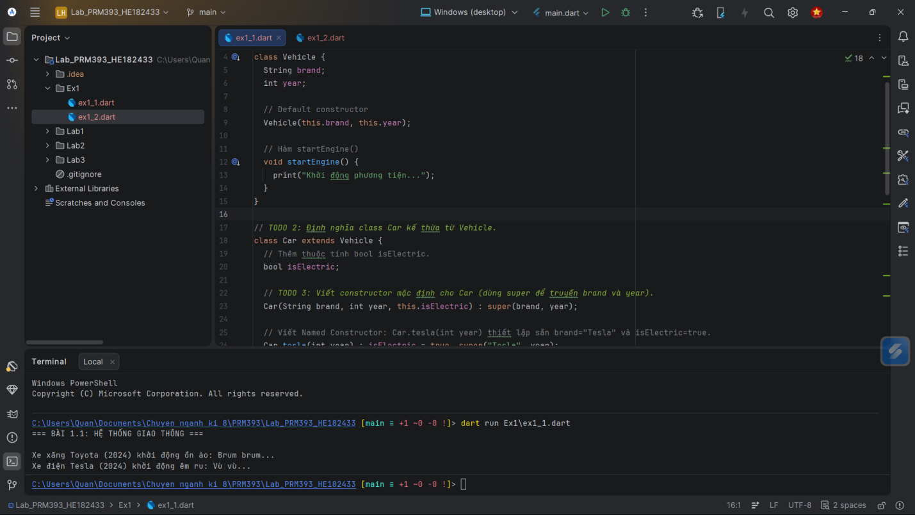
Tên bài: Thiết kế hệ thống phương tiện giao thông (OOP & Kế thừa cơ bản)
Loại bài: Bắt buộc (Chấm điểm tại lớp)
Thời gian dự kiến: 15 - 20 phút
1. Mô tả yêu cầu (Đề bài cho sinh viên): Dart hỗ trợ đầy đủ các tính năng của lập trình hướng đối tượng (OOP) và đây là nền tảng cốt lõi để xây dựng Widget Tree trong Flutter sau này. Bạn hãy hoàn thiện đoạn code quản lý phương tiện giao thông với các yêu cầu sau:
- Tạo lớp cha Vehicle chứa các thuộc tính cơ bản là brand (kiểu String) và year (kiểu int). Khởi tạo Default Constructor và một hàm startEngine() in ra câu: "Khởi động phương tiện...".
- Tạo lớp Car sử dụng từ khóa extends để kế thừa từ lớp Vehicle. Thêm một thuộc tính riêng là isElectric (kiểu bool).
- Viết Constructor mặc định cho Car có sử dụng super để truyền giá trị lên cho lớp cha. Đồng thời, tạo thêm một Named Constructor có tên là Car.tesla(this.year) để tự động gán nhãn hiệu là "Tesla" và isElectric = true.
- Sử dụng từ khóa @override để ghi đè hàm startEngine() trong lớp Car nhằm thay đổi hành vi (ví dụ: in ra tiếng động cơ khác nhau tùy thuộc xe điện hay xe xăng).
2. Đoạn code khởi tạo (Giao cho sinh viên):
Dart
// TODO 1: Định nghĩa class Vehicle với các thuộc tính String brand, int year.
// Viết Default constructor và hàm void startEngine().

// TODO 2: Định nghĩa class Car kế thừa từ Vehicle.
// Thêm thuộc tính bool isElectric.

class Car /* extends ... */ {
// TODO 3: Viết constructor mặc định cho Car (dùng super để truyền brand và year).
// Viết Named Constructor: Car.tesla(int year) thiết lập sẵn brand="Tesla" và isElectric=true.

// TODO 4: Ghi đè (@override) hàm startEngine() để in ra thông báo chi tiết hơn.
}

void main() {
// TODO 5: Khởi tạo một xe Car bình thường và gọi startEngine()

// TODO 6: Khởi tạo một xe Car bằng Named Constructor (Car.tesla) và gọi startEngine()
}

Ex1.2

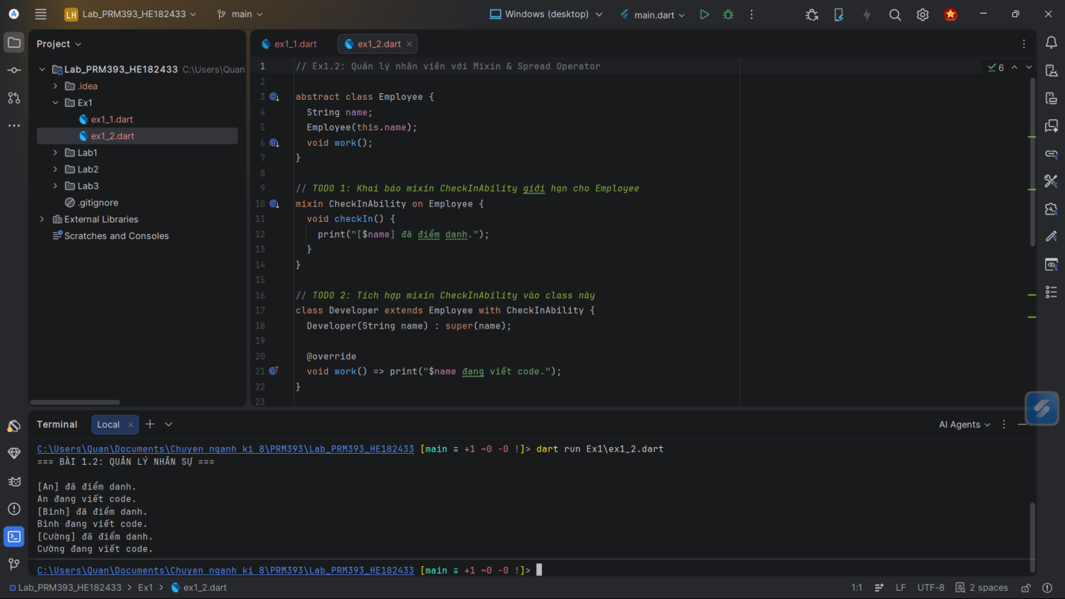
Tên bài: Quản lý nhân viên với Mixin & Spread Operator
Loại bài: Bắt buộc (Chấm điểm tại lớp)
Thời gian dự kiến: 15 - 20 phút
1. Mô tả yêu cầu (Đề bài cho sinh viên):
Bạn được cung cấp một hệ thống quản lý nhân sự cơ bản viết bằng Dart. Hãy thực hiện các tác vụ sau:
- Tạo một mixin tên là CheckInAbility chứa hàm checkIn() in ra câu: "[Tên nhân viên] đã điểm danh". Đảm bảo mixin này chỉ được áp dụng cho các lớp kế thừa từ Employee.
- Sửa lớp Developer để nó vừa kế thừa Employee, vừa mang khả năng của CheckInAbility.
- Hoàn thiện hàm main(): Sử dụng Spread Operator (...) để gộp teamA và teamB thành một danh sách allStaff, sau đó dùng vòng lặp để gọi hàm checkIn() cho toàn bộ nhân viên.
2. Đoạn code khởi tạo (Giao cho sinh viên):
Dart
abstract class Employee {
String name;
Employee(this.name);
void work();
}

// TODO 1: Khai báo mixin CheckInAbility giới hạn cho Employee

class Developer extends Employee {
// TODO 2: Tích hợp mixin CheckInAbility vào class này
Developer(String name) : super(name);

@override
void work() => print("$name đang viết code.");
}

void main() {
List<Developer> teamA = [Developer("An"), Developer("Bình")];
List<Developer> teamB = [Developer("Cường")];

// TODO 3: Dùng Spread Operator (...) để gộp teamA và teamB vào allStaff
List<Developer> allStaff = [];

// TODO 4: Dùng vòng lặp gọi hàm checkIn() cho tất cả nhân sự trong allStaff
}

